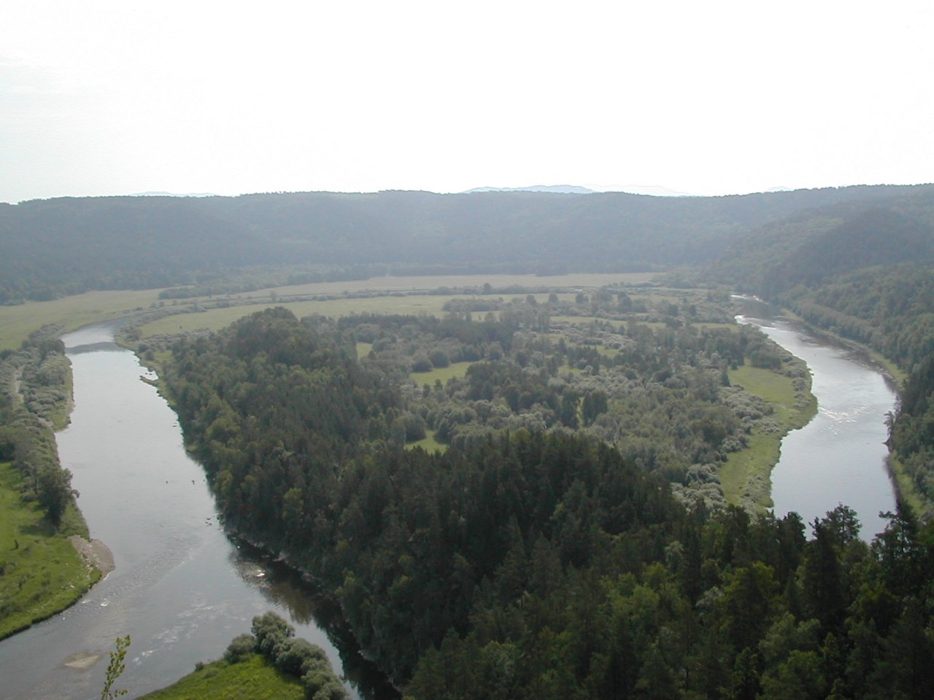
Башкортостан… Когда я слышу это слово, перед моим мысленным взором встают гордые, высокие горы, привольные без конца и без краю степи, стремительные горные реки, чистые, прозрачные озера, густые чащи лесов…
Когда я слышу слово «Башкортостан», перед моим взором встает пламенный борец за свободу башкир Салават Юлаев, которым гордится каждый житель Башкортостана. Я горжусь вдвойне так как, я живу в Салаватском районе.
Когда я слышу слово «Башкортостан», я слышу пение курая, который рассказывает о красоте башкирской земли и никого не оставляет равнодушным,даже приезжих из другой страны.
Я люблю свой родной край, мою родную республику Башкортостан. Каждому человеку дорог свой родной край, каждому кажется свой край самым красивым уголком во всем мире. Мы любим его за то, что именно здесь мы родились, выросли, сделали свои первые шаги, первый раз сказали слово «мама», в первый раз пошли учиться в школу…
Мы любим свой край, потому что здесь у нас все самое близкое, родное: мама, папа, родные, друзья, наша красивая и богатая природа, наша родная матушка-земля!..
Я горжусь своей родной землей, своим краем. Наша родная земля наделила душу башкирского народа добротой. Башкиры с давних времен старались воплотить в свои мечты, в свою жизнь, в свое творчество многообразие звуков и красок родного края.
Красота нашей башкирской земли воспета во многих башкирских песнях, изображена во многих работах художников. Поэты воспевают в своих стихах, а музыканты в своих вдохновляющих мелодиях. Я очень горжусь и рада тому, что в нашей республике добрая, спокойная атмосфера, что люди разных национальностей живут как братья в мире и согласии поддерживая в трудные минуты. Ведь много беженцев приехала из-за гражданской войны на Украине. Я верю, что в этом есть немалая заслуга президента нашей республики Рустама Закиевича Хамитова. Именно поэтому наша республика крепкая, бодрая, ничто не сломает ее. В недрах и объятиях нашей родной башкирской земли накоплена огромная сила, огромное богатство…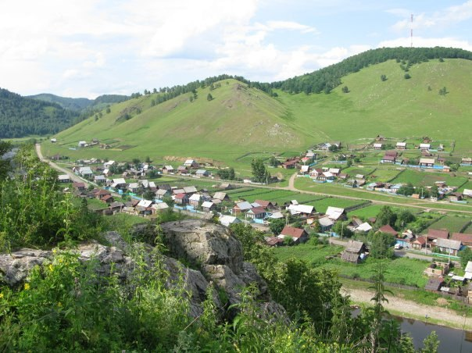
Это и башкирская нефть, золото, железные руды, малахиты… Это и б1огатый и многогранный растительный и животный мир, наш драгоценный любимый всеми башкирский мед, кумыс, минеральные воды из чистых источников нашей родимой земли… Невозможно перечислить все богатства нашей родимой земли, можно без конца говорить о ее талантах, красоте.
У нас в Башкортостане созданы все условия, чтобы люди получали образование, имели хорошее медицинское обслуживание, отдыхали, работали и приносили обществу, а именно нашей республике свой вклад, пользу. Ученый пусть делает новое открытие, композиторы и певцы создают новые песни, скульпторы – новые скульптуры, художники – картины..

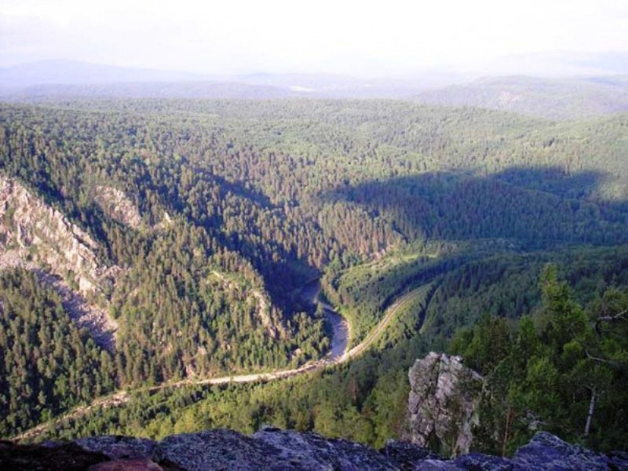

Я, как потомок гордого, свободолюбивого, мужественного башкирского народа, очень люблю Башкортостан и тревожусь за ее будущее. Наши предки навечно высекали на каменных скрижалях истории гордое имя башкира и оставили нам прекрасную родину. Они завещали нам вписывать в многовековую летопись славных дел башкирского народа все новые и новые страницы. Каждый житель Башкортостана должен помнить и рассказывать об этом своим детям и внукам.
Наше молодое поколение должно возвратиться к родным, духовным истокам, изучать родной язык, историю и литературу, читать крупицы истинного богатства из источников добра и красоты, каковыми являются башкирский народный эпос, стихи, поэмы и песни. В этом залог спасения, сохранения и возрождения башкирского народа.
Каждому из нас дорога судьба родного Башкортостана. Мы хотим видеть его сегодня демократическим и цивилизованным суверенным государством в составе Российской Федерации с высокоразвитой экономикой, образованием, здравоохранением. В этом году в нашей столице прошли саммиты СОШ и БРИКС и я думаю мы стали ещё сильной державой объединив несколько государств. 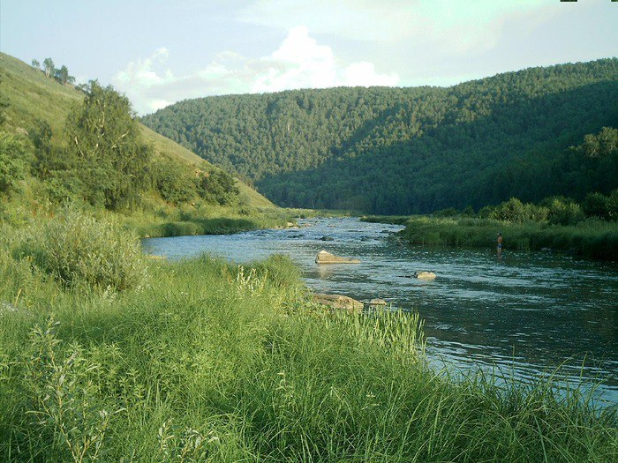
Сегодня я только ученица 8 класса. Я думаю, чтобы моя республика, мой край процветал, я должна сегодня хорошо учиться, любить своих близких, друзей, заботиться об окружающем меня мире – мире, который называется Башкортостан!
Я призываю моё поколение сделать все зависящее от нас для того, чтобы наш родной Башкортостан стал цветущей республикой, чтобы и башкиры, и люди других национальностей жили дружно на этой благословенной и прекрасной земле.

